Ceyear 5201数据网络测试仪：强效赋能商业航天测试
来源：思议科技
在商业航天领域卫星部署爆发式增长、全球频轨资源争夺加剧的背景下，航天产业正面临前所未有的技术挑战。为保障卫星通信高可靠、低时延及规模组网时的高并发，思仪科技基于5201数据网络测试仪为客户提供全栈式测试解决方案，以“国产可控、协议灵活、测试智能”优势，从研发到部署，保障卫星通信网络通信安全。
国产硬核：解决行业痛点，重构测试边界
目前航天领域的网络测试，主要面临国产化替代、私有协议定制、自动化测试等痛点。针对上述行业难题，Ceyear 5201数据网络测试仪实现全方位突破：从硬件到软件全面自主可控，可实现航天领域国产化替代战略需求；支持SRv6-TE、BGP-LS等星间通信协议扩展开发；框架级原生自动化脚本，开放API接口可深度开发协议测试用例。支持从容应对各类复杂测试场景，打造自主、智能、高效的测试新生态。
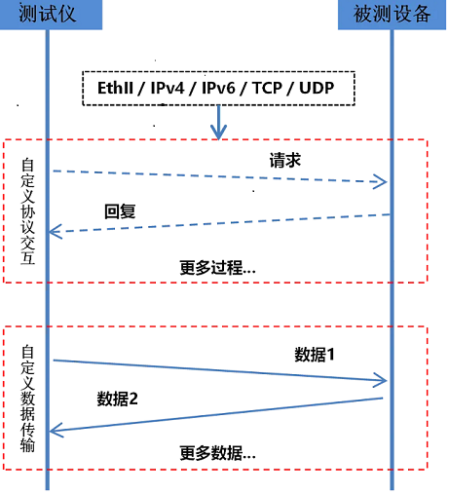
图1 自定义协议测试典型场景
全面适配：解决自定义协议测试难题
在商业航天领域，部分用户出于保密性要求，通常采用自定义通信协议，而这类协议的测试验证一直是行业面临的挑战。针对这一痛点，5201数据网络测试仪提供了针对性的解决方案。它不仅支持多协议封装配置（包括EthernetII、IPv4、IPv6、TCP、UDP等），还可通过可配置的流量编辑实现报文收发，并集成了测试例管理、自动化脚本测试等高效功能。同时具备完善的统计信息记录和测试结果导出功能，可进一步提升了测试效率，为用户创造价值。
Ceyear 5201将持续深化“场景驱动+生态赋能”战略，推动商业航天测试体系高质量发展：
深度定制化服务：
- 专属测试方案定制，提供私有协议开发、测试方案咨询等全流程支持，精准匹配卫星互联网、星间通信等核心场景需求；
- 开放的生态社区，联合商业航天领军企业，打造测试方案联盟，共享技术标准，推动行业协同创新。
- 引领国产化标杆；聚焦航天通信测试领域，强化自主可控能力，树立国产高端测试装备行业标杆，助力中国商业航天全球化竞争。

